**SEMANA 3**

## CRIAR UM MAPA DA JORNADA DO USUÁRIO

**Aluno:** *Leonardo Cunha da Silva*

### 1.

Pergunta 1



Esta atividade ajudará você a criar um mapa da jornada do usuário rastrear a experiência de um usuário. Uma **jornada do usuário** é a série de experiências pela qual um usuário passa até alcançar um objetivo específico.

Nesta atividade, você criará dois mapas de jornada do usuário para as personas criadas com base no cenário da CoffeeHouse. Se você não tem familiaridade com a criação de personas, volte e conclua a atividade [Criar personas para o projeto da CoffeeHouse](https://www.coursera.org/learn/iniciar-o-processo-de-design-de-ux/quiz/xL5UD/atividade-criar-personas-para-o-projeto-coffeehouse) antes desta.

Sua abordagem para criar um mapa da jornada do usuário depende de em que estágio do processo de design você está. Por exemplo, se você está nos estágios iniciais de um projeto e ainda não tem um produto funcional, o mapa da jornada rastreia a experiência geral do usuário até concluir o objetivo. Nesse caso, as ações que o usuário executa seriam mais ou menos assim:

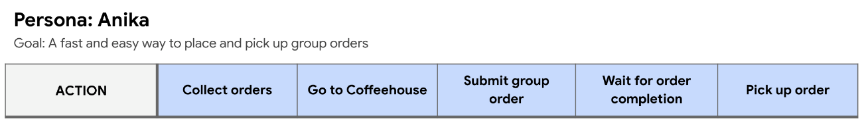

Observe que as ações do exemplo acima são menos sobre o que aparecerá no produto e mais sobre o que o usuário faz ao longo do dia para alcançar o objetivo.

Caso o seu processo de design esteja mais adiantado, por exemplo, se você estivesse reformulando o design do aplicativo da CoffeeHouse, seu mapa da jornada do usuário provavelmente incluiria a interação direta do usuário com o produto. Nesse caso, as ações do usuário podem ser parecidas com estas:

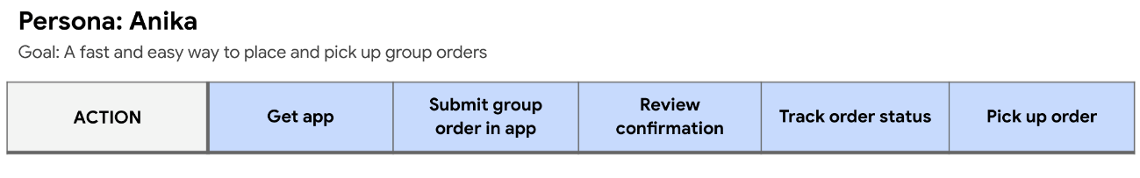

Como você está apenas começando o processo de design voltado à criação de um produto, seu mapa de jornada deve rastrear a experiência geral do usuário, definindo o que ele fez para atingir os objetivos. Aplique o que você aprendeu na pesquisa e use a criatividade para se colocar no lugar do usuário!

Os benefícios dos mapas de jornada do usuário incluem:

* Ajudar designers de UX a criar caminhos sem obstáculos para os usuários
* Destacar pontos fracos
* Identificar oportunidades de melhoria
* Reduzir o impacto do viés do designer

Depois de concluir esta atividade, você poderá verificar seu trabalho comparando-o a um exemplo concluído. O exemplo será fornecido no item do curso imediatamente após esta atividade.

Observação: como esta é uma atividade de autoavaliação, você NÃO precisa enviar um documento para acessar o exemplo.



**Etapa 1: acesse o modelo**

Para usar o modelo deste item do curso, clique no link abaixo e selecione “Usar modelo”.

Link para o modelo: [**modelo de mapa da jornada do usuário**](https://docs.google.com/presentation/u/3/d/1rHY-ed1JFNXBXm0UuvMN5qlXG1IkroKeWfKAWlVrT3g/template/preview).

OU

Caso você não tenha uma conta do Google, faça o download direto do modelo pelo anexo abaixo.

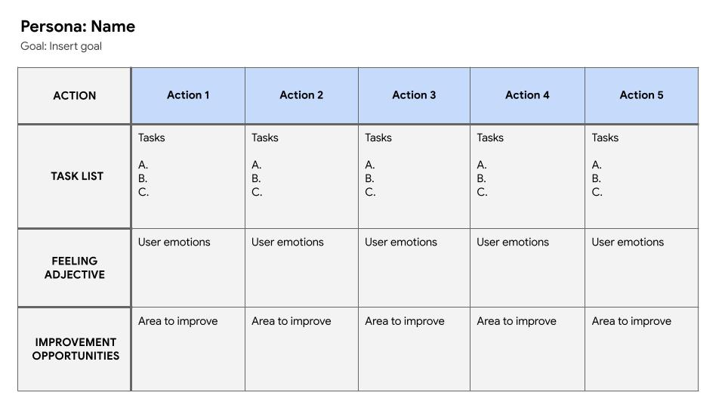

Siga as instruções abaixo para criar mapas de jornada do usuário para as duas personas que você criou com base no cenário da CoffeeHouse.

**Etapa 2: adicione o nome e os objetivos da primeira persona**

Consulte a primeira persona e a história do usuário que você criou para o cenário da CoffeeHouse. Use essa persona como base para sua primeira jornada do usuário e preencha o modelo conforme a história do usuário.

* Adicione o nome da primeira persona ao topo do modelo.
* Identifique uma meta de negócios que a equipe de gerenciamento gostaria de alcançar. Adicione o objetivo ao modelo logo abaixo da seção “Persona” no topo. Por exemplo:



**Etapa 3: preencha o modelo de mapa da jornada do usuário**

Ao preencher o modelo, siga estas etapas:

* Adicione cada ação realizada pela persona na jornada para alcançar o objetivo.
* Adicione duas a três tarefas para cada ação.
* Indique como o usuário se sente em cada ponto. Detalhe isso da forma mais específica possível. O que o usuário sente em cada etapa da jornada? Tente ter o máximo de empatia possível com a experiência do usuário.
* Adicione oportunidades de melhoria. Podem ser ideias que ajudariam a resolver a causa de uma experiência negativa do usuário ou que complementem uma parte positiva.
* Inclua considerações de acessibilidade proativamente.
* Quando terminar, volte e verifique se suas suposições e ideias são enviesadas.

Você também pode consultar o exemplo da lição em que mapeamos a jornada do usuário de Jamal na busca pelo objetivo de visitar o topo do Empire State Building na cidade de Nova York.

Para ver o exemplo completo deste item do curso, clique no link abaixo e selecione "Usar modelo".

Link para o exemplo: [**A jornada do usuário de Jamal**](https://docs.google.com/presentation/d/1exEp94_YR6UiRGPFO-K91J7Iwgg6YDDjp8_zQIuYNWw/template/preview)**.**

**OU**

Caso você não tenha uma conta do Google, faça o download direto do exemplo pelo anexo abaixo.

Algumas dicas a serem consideradas:

1. Pense em alguns exemplos do mundo real para entender como um usuário utiliza um produto ou serviço como o seu.
2. Inclua experiências positivas e negativas.
3. Pense em oportunidades para melhorar as experiências negativas e complementar as positivas.
4. Ao longo do caminho, busque oportunidades de implementar a acessibilidade e evitar vieses.

**Etapa 4: repita o processo para a segunda persona e a história de usuário correspondente**

Faça o download ou faça uma cópia do modelo de mapa da jornada do usuário. Em seguida, siga as instruções nas etapas dois e três para a segunda persona. Depois de concluir esta etapa, você deve ter dois mapas de jornada do usuário prontos, um para cada uma das personas.

**Etapa 5: reflita sobre a conclusão desta atividade**

Ao refletir sobre os mapas de jornada do usuário que você criou, certifique-se de:

* Definir todas as ações da jornada do usuário.
* Capturar duas a três tarefas para cada ação e identificar pelo menos um sentimento.
* Indicar como o usuário se sentiu em cada ponto.
* Identificar oportunidades de melhoria para cada etapa da jornada do usuário.
* Considerar a acessibilidade em cada etapa do mapa da jornada do usuário e explorar maneiras de reduzir o impacto do viés do designer.